与法同行，健康成长

—法律进校园

为进一步增强学生的法治意识和遵纪守法的自觉性，学会利用法律进行自我保护，做一个知法、懂法、守法的好少年。3月21日下午，陈化店镇政府，司法所，派出所联合为师生们举行了一场“法治宣传进校园，护航青春助成长”法制教育宣传活动。



开展法治宣传教育进校园活动是为了让学生认识到知法、守法的重要性，让同学们要懂得自我保护，要遵纪守法，做到既不侵害他人的合法权益，也能依法维护自已的合法权益，培养广大师生遵纪守法的观念和自我保护的意识，提升了学生预防违法犯罪的意识。

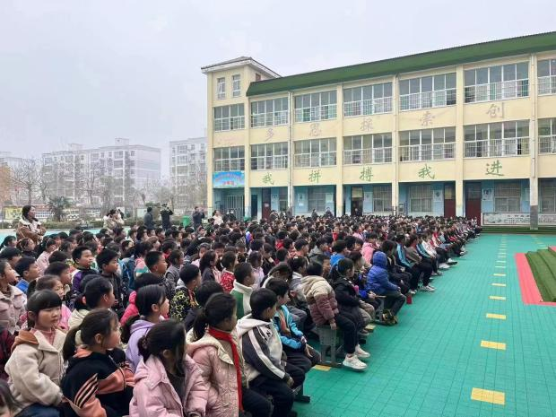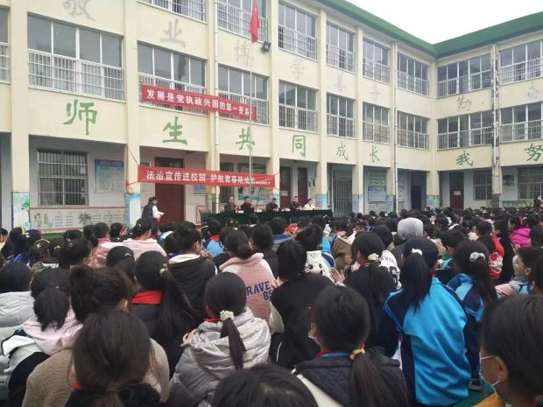

通过本次法治进校园活动的开展，学生的自我保护意识得以进一步增强，遵纪守法观念进一步筑牢。同时，增强了学生的安全防范意识，提高了学生自我保护能力。学校也以此机会进一步丰富法治教育形式，加强法治教育力度，全面推进校园普法工作。让法治伴学生成长，让学生争做守法好少年！